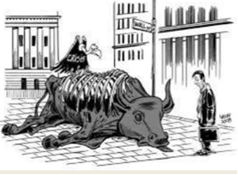
INTERPRETACIÓ DEL GRUP

TASCA 1 - ACTIVITAT 3

VEIG | PENSO | EM PREGUNTO
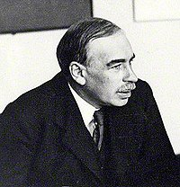
John Maynard Keynes va néixer a Cambridge (Regne Unit) el 1883 i va ser un dels principals economistes del segle XX.
La seva obra principals va ser “Teoria General de l’ocupació, l’ interès i el diner” (1936), en la qual plantejava una possible resposta la greu crisi econòmica que va esdevenir després del crac de 1929.
Les seves propostes van ser tan influents i acceptades que van servir de model per al creixements econòmic dels països occidentals durant les tres dècades posteriors a la crisi de 1929 i van generar una escola econòmica, la keynesiana.
- Quina era la situació econòmica quan Keynes va fer els seus plantejaments?

- Què va PROPOSAR Keynes per sortir de la situació econòmica provocada a la crisi del 29?

TASCA 1 - ACTIVITAT 4

e) Què significa un model keynesià i quins països i en quins moments ho van plantejar?

